

Actividad 3
Corte, Negación y Recursión en Prolog
UNIVERSIDAD DE SAN CARLOS DE GUATEMALA
FACULTAD DE INGENIERÍA EN CIENCIAS Y SISTEMAS
3.1 | DEFINICIÓN DE CONCEPTOS

Definición 3.1.1
Corte (!): Predicado de control en Prolog que detiene el backtracking, permitiendo optimizar o alterar el flujo de ejecución.

Definición 3.1.2
Corte Verde: Tipo de corte que mejora la eficiencia sin alterar la lógica del programa.

Definición 3.1.3
Corte Rojo: Tipo de corte que afecta la lógica del programa al forzar decisiones, debe usarse con precaución.

Definición 3.1.4
Negación como falla (+): Técnica en Prolog donde algo se considera falso si no puede ser probado como verdadero.

Definición 3.1.5
Recursión en Prolog: Mecanismo para iterar sobre estructuras como listas mediante llamadas a sí mismo.

Definición 3.1.6
Recursión de cola: Forma optimizada de recursión donde la llamada recursiva es la última operación, mejorando el uso de memoria.

3.2 | COMPETENCIA(S) DEL EJEMPLO A IMPARTIR

Competencia 3.2.1
Desarrolla hechos, reglas, expresiones y predicados recursivos mediante el uso de cláusulas, ciclos, listas, unificación y cortes en Tau Prolog para modelar bases de conocimiento y resolver problemas de inferencia lógica.
3.3 | SOFTWARE O MATERIALES NECESARIOS

Descripción
Se utilizará un entorno web con Tau-Prolog para cargar y ejecutar reglas que usen corte, negación y recursión.

Herramientas
- Librería de Tau-Prolog

- Editor de código (VSCode, Sublime, etc.)

- Navegador web

https://github.com/robinbuezo11/IA1_2025
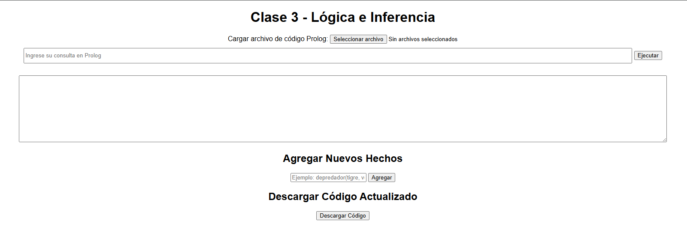
3.4 | EJERCICIOS EN CLASE

Descripción
- Implementar el predicado maximo(X, Y, M) utilizando corte verde.
- Crear el predicado clasifica(X, Resultado) usando corte rojo como se vio en clase.
- Escribir un predicado recursivo suma_lista(Lista, Suma) y su versión optimizada con recursión de cola.
- Usar \+ para verificar si un elemento no pertenece a una lista.
- Mostrar mediante ejemplo cómo la negación como falla puede generar respuestas incorrectas con variables no instanciadas.

Entrega
Subir en UEDI un archivo .pl y un documento PDF con:
- Capturas de pantalla de consultas exitosas
- Explicación de cada predicado
- Análisis sobre cuándo usar corte y negación
- Comparación entre recursión directa y de cola

3.5 | VALORES Y ACTITUDES

Aplicación de Valores
- Responsabilidad: Entrega puntual y organizada de archivos.
- Excelencia: Uso correcto de corte y negación según el contexto.
- Ética: Reconocimiento de fragmentos tomados de ejemplos o fuentes.
- Compromiso: Participación activa en la implementación.
- Razonamiento lógico: Justificación del uso del tipo de corte elegido.

